**Heimrouter (AVM-Router)**

Zum Beispiel die FRITZ!Box

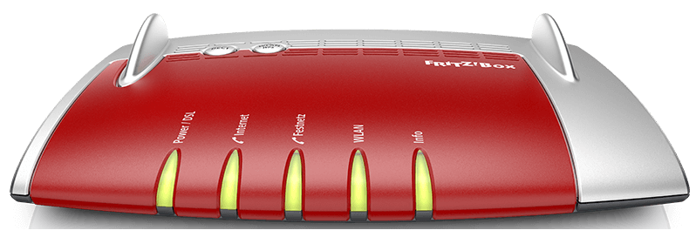

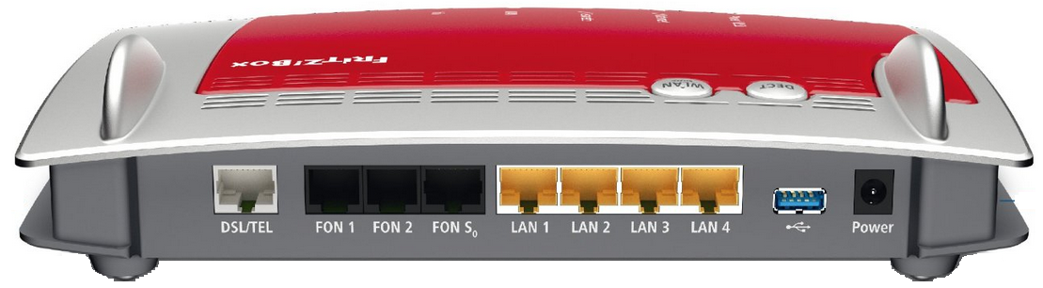

**Fragen zu der FRITZ!Box 7490:**

**Nutzen Sie das Handbuch zur Beantwortung der Fragen!**

1. Für welchen Internetanschluss ist der AVM-Router geeignet? Siehe Bild und Handbuch-Verzeichnis!
2. Welche Funktion haben die anderen Anschlüsse? Siehe Bild!
3. Was ist ein Switch bzw. Netzwerk-Switch? Siehe Manual!
4. Die FritzBox fungiert auch als Telefonanlage. Nennen Sie vier Aufgaben bzw. Funktionen, die die FritzBox als Telefonanlage übernehmen kann? Siehe Manual!
5. Was macht ein DHCP-Server? Siehe Seite 143!
6. Für welche Funknetzwerke ist die FritzBox geeignet? Siehe Technische Daten im Handbuch.
7. Notieren Sie die 8 Routerfunktionen. Siehe Routerfunktionen im Handbuch.
   1. Was sind Portfreigaben? In welchem Zusammenhang werden diese gebraucht? Siehe S. 74!
   2. Was bewirkt bei der Portfreigabe die Einstellung ‚Exposed Host‘? Siehe S. 75!
   3. Was hat es mit VPN auf sich? Siehe S. 82!